大溪國民小學105年度國家防災日地震避難掩護演練實施成果

**項次2、規劃結合並運用防災設備及資源辦理**

實施細項: (1)開學前完成防災設備整備並有紀錄備查。

實施情形 :本校已於暑假期間8/12完成防災設備檢核紀錄，並經校長簽核。

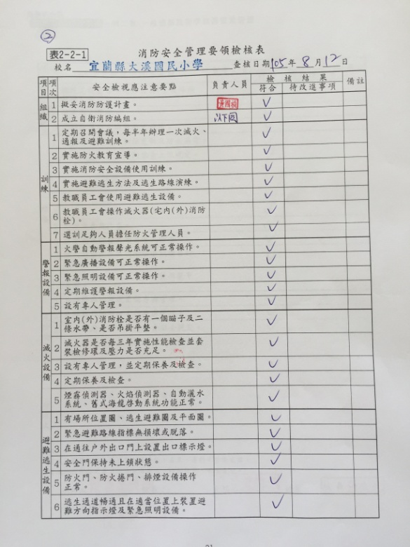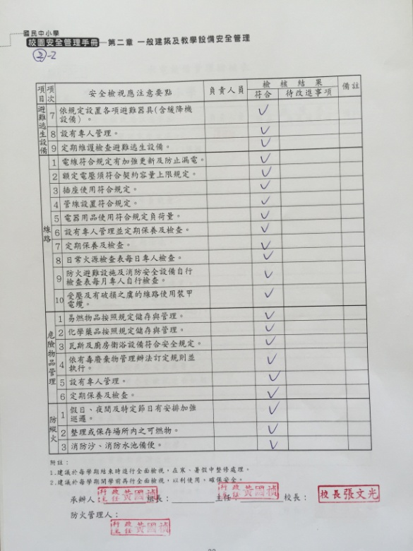

圖片說明:消防安全管理檢核表檢核後經由校長簽核。

實施細項 :(2)防災地圖公告張貼、疏散動線標示及障礙排除。

實施情形 :演練前已完成疏散動線標示及動線障礙排除，並將防災地圖公告張貼於學校布告欄及各班教室。

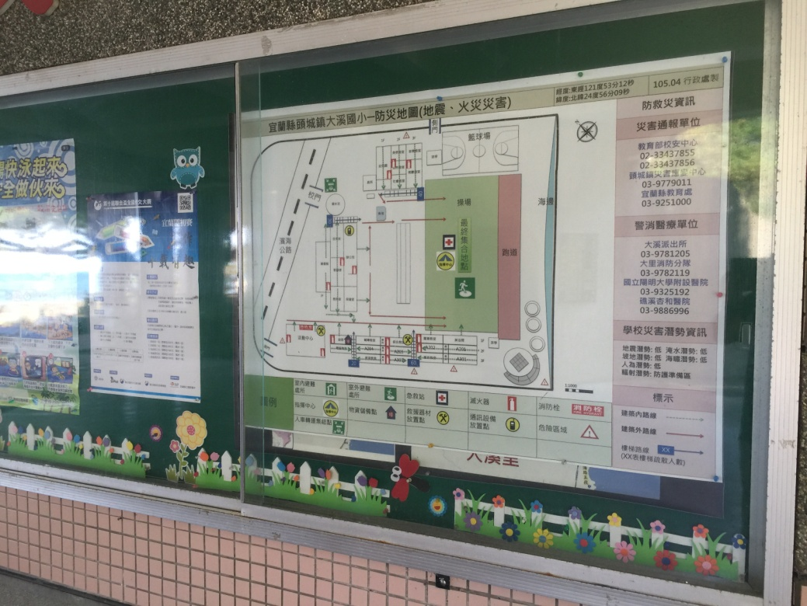

圖片說明:大型版面防災地圖張貼於學校佈告欄

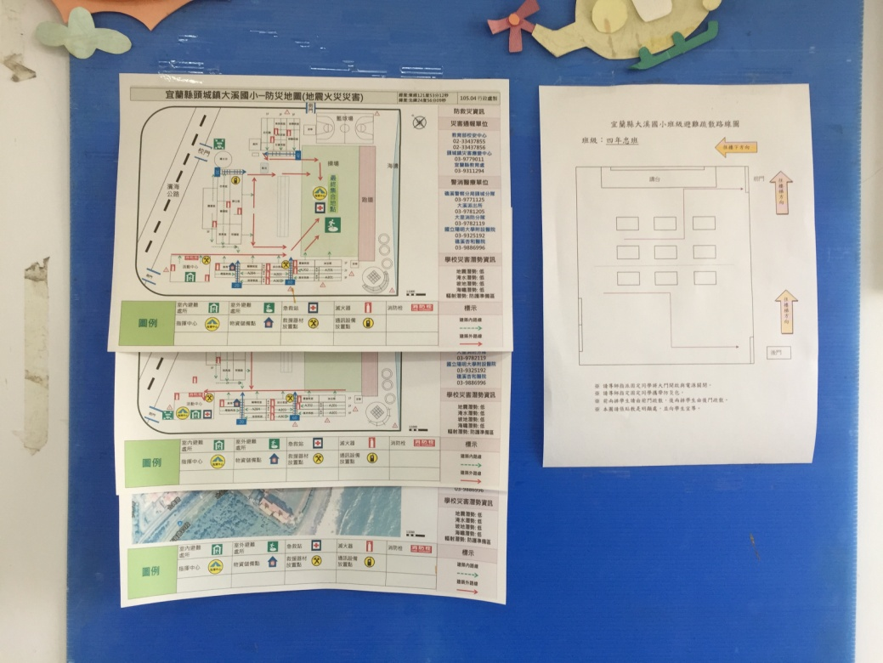

圖片說明:版面小防災地圖張貼於各班教室

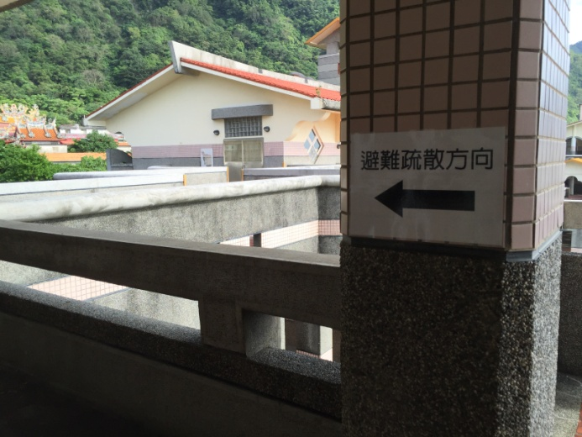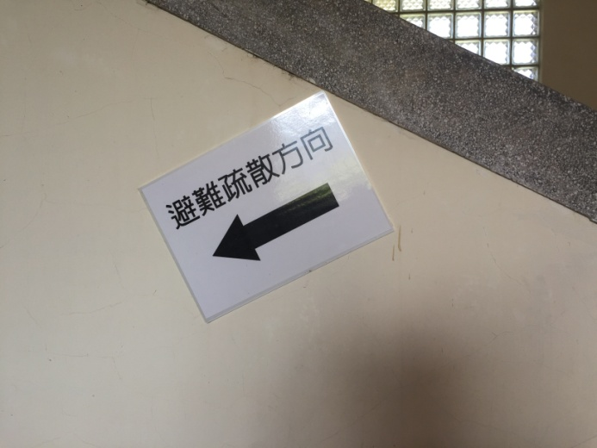

圖片說明:班級教室疏散動線標示

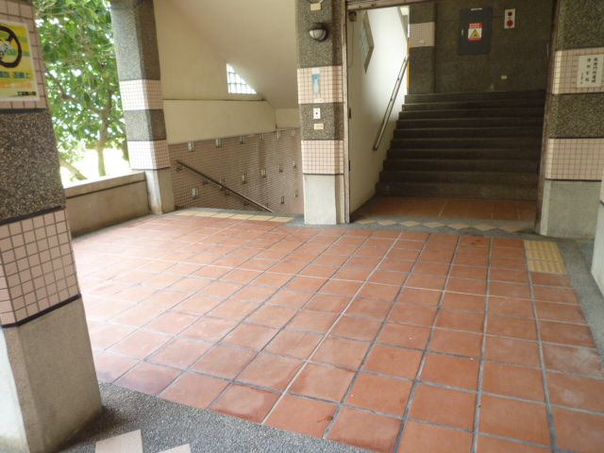 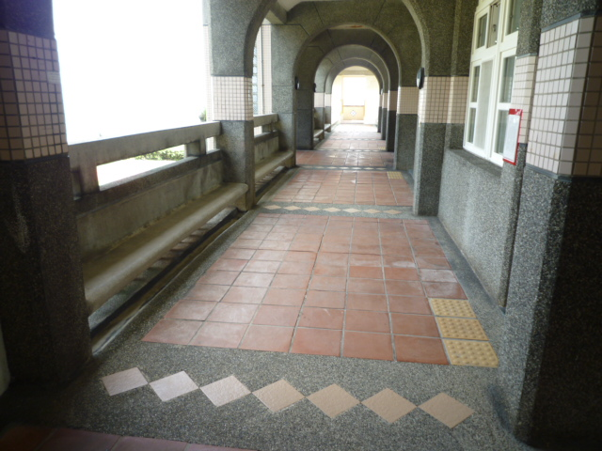

圖片說明:疏散動線上無障礙物

實施細項 : (3)於防災演練及相關活動中運用防災設備及資源(含強震即時警報系統)。

實施情形 :防災演練及辦理相關活動有運用防災設備及資源(無線電對講機、安全頭盔、防災背包、防災頭套、擔架、滅火器及強震即時警報系統等)。

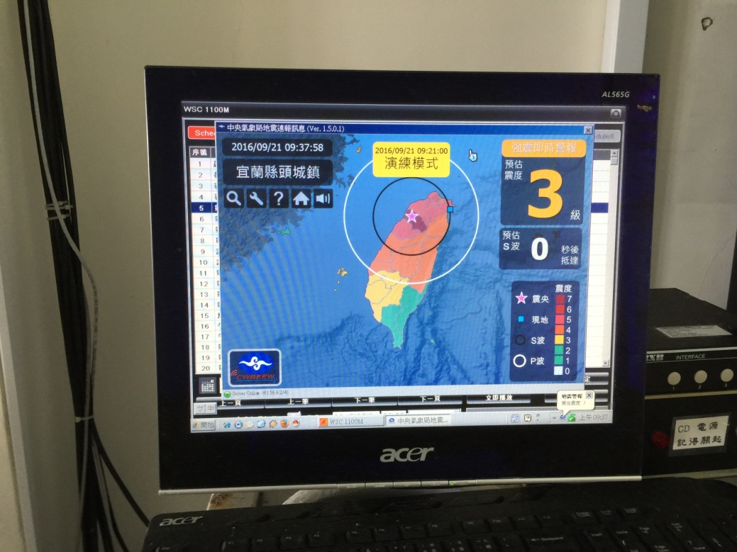

圖片說明: 運用中央氣象局強震即時警報系統結合學校廣播系統演練發佈地震預警

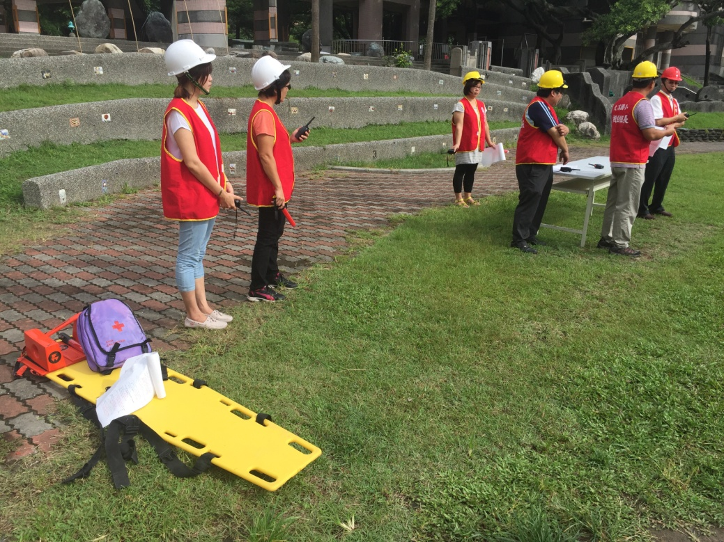

圖片說明: 演練時利用擔架救災及利用無線電對講機聯繫各組救災

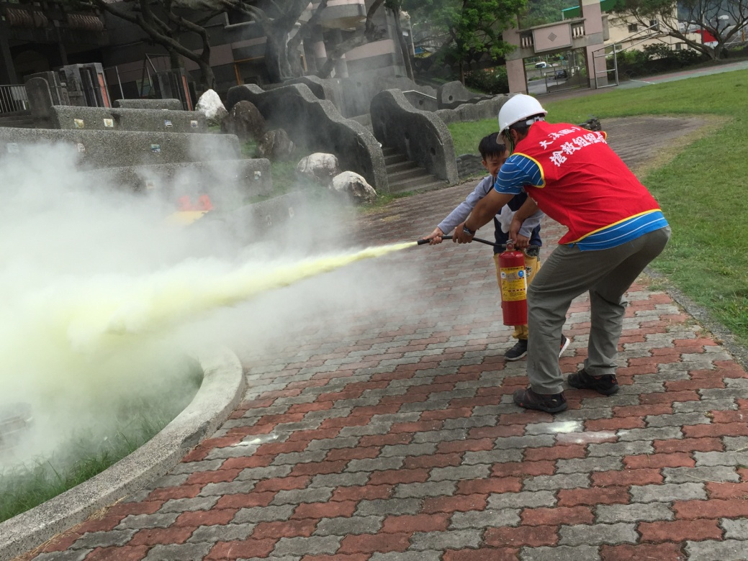

圖片說明: 防災演練運用滅火器教導學生如何救災

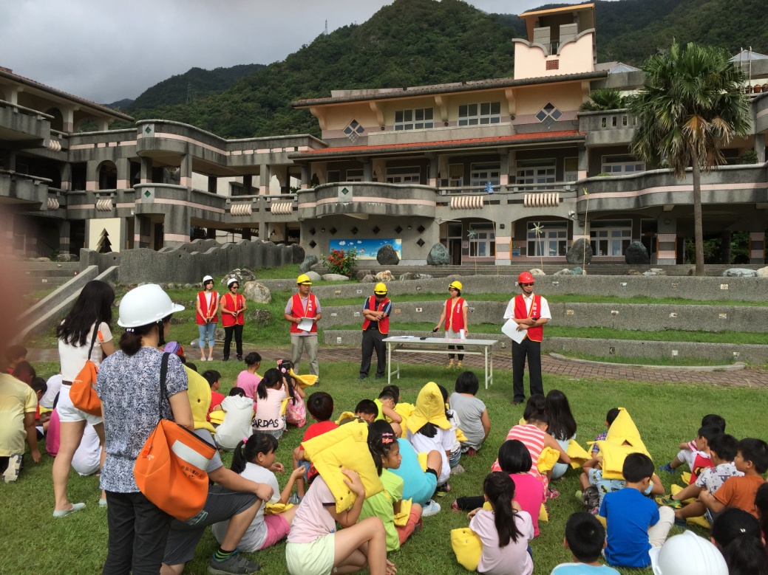

圖片說明: 防災演練運用防災背包、防災頭套等設備。